

**Advances in Video analysis**

院（系） ： 信息学院

专 业 ： 电子与通信工程

指导老师 ： 王菡子 教授

学 号 ： 23320191153301

姓 名 ： 孙文涛

时 间 ： 2019年11月2日

**基于混合高斯模型的动态背景分割**

1. **实验名称**

基于混合高斯模型的动态背景分割

1. **实验目的：**

探索如何对Wavingtress 等具有动态背景的数据库进行有效建模并分割、检测前景物体。

1. **实验原理：**

参考论文《Efficient adaptive density estimation per image pixel for the task of background subtraction》。

对图片的每个像素建立若干个高斯模型，当新的视频帧进入，将新的帧的每一个像素与与之对应的若干个高斯模型进行比较，若符合高斯模型则视为图像背景，反之视为图像前景。数学推导如下

对于每个位置的图像像素，在时间t，有前若干个时间的与之对应的像素，并有向量，因此我们任务可以转化为求



BG表示背景，FG表示前景，Πm表示每个高斯模型的权重，共有M个高斯模型。

表示每个高斯模型的均值

表示每个高斯模型的方差

模型更新策略为：

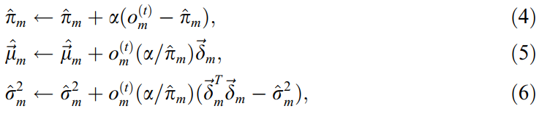

，，设置为最接近新进像素点的高斯模型为1，其他设为0。当新的视频帧的像素符合高斯模型，则进行如上的更新操作。否则选择权重和方差比值最小的高斯模型删除，并建立新的高斯模型，均值为该像素点值，方差和权重设初始值。

1. **程序结构框图**

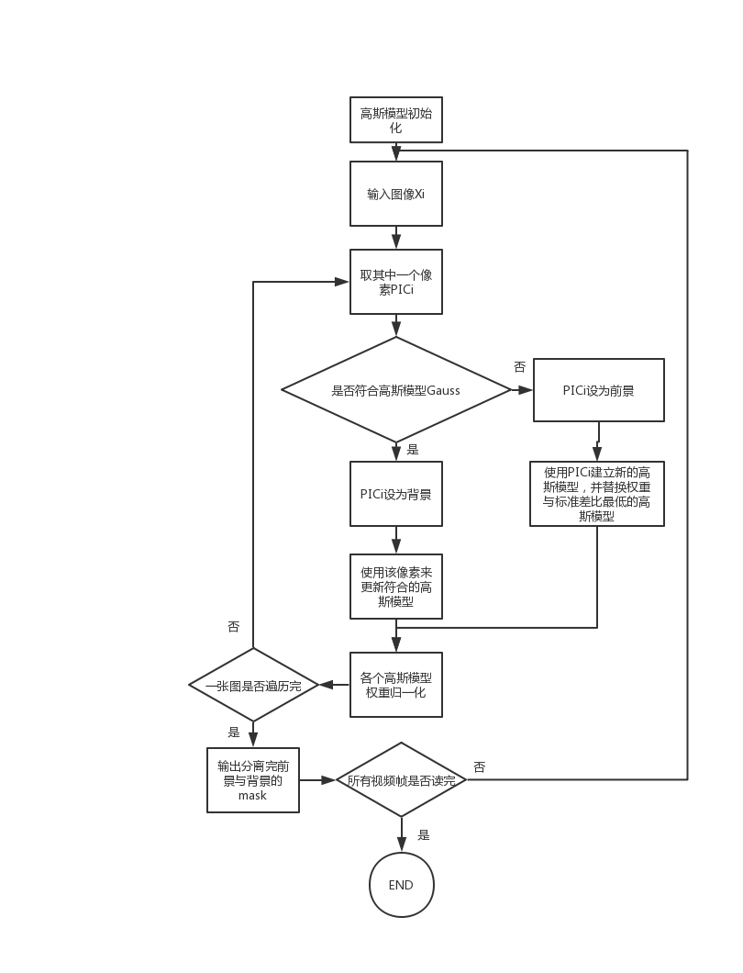

1. **实验现象**

